线上考试相关要求

一、线上考试硬件要求
在线笔试的设备（2台）：采用“双机位”模式。
一台设备为笔记本电脑/台式机作为在线笔试的作答设备（须带有高清摄像头和麦克风），用于正面拍摄并采集考生音频、视频，且不得使用平板电脑。考生本人的面部、上半身应出现在视频画面正中间且清晰可见。
一台设备为手机（须带有前后双摄像头），放置于考生侧后方45度并距离1.5米以上，用于监控笔试环境。
二、线上考试软件要求
1、良好稳定的网络
考试场所应有稳定的网络条件，支持考试设备和监控设备同时联网。网络带宽不低于20Mbps，建议使用带宽50Mbps或以上的独立光纤网络。每位考生网络上传速度不低于2MB/s（网络保持良好状态）。建议考生准备4G等手机移动网络作为备用网络，并事先做好调试，以便出现网络故障时能迅速切换备用网络继续考试；通常一场2小时的考试，作答笔记本+第二视角监控手机全部使用流量大概需要30个G的流量。
2、电脑系统要求
（1）windows系统:操作系统版本为Windows 10版本。
（2）苹果Mac OS系统:操作系统版本为Mac OS 10.13以上版本。
安装最新版本（谷歌浏览器）和360极速浏览器，需同时下载两个浏览器（主用：谷歌浏览器；备用：360极速浏览器）。考试前应关闭电脑上与考试无关网页和软件，包括安全卫士、电脑管家、暴风影音及各类通讯软件（微信、QQ等），如有直播软件，须提前卸载。
3、手机摄像头像素不低于1000万，运行内存不低于8G；操作系统为Android系统5.1.4版或IOS系统5.1.3.4版及以上最新版本。确保考试设备电量充足，建议全程使用外接电源。手机开启第二视角监控前应关掉与考试无关应用的提醒功能，避免来电、微信、或其他应用打断监控过程。如果第二视角监控被打断或者网络卡死，可以使用4G流量。第二视角监控的手机须关闭屏幕自动锁定设置，避免考试期间因手机锁屏造成监控摄像头无法提供视频画面的情况。
三、线上考试考前准备
1、笔试场地考生座位1.5米范围内除校园卡、身份证、签字笔外，不得存放任何书刊、报纸、资料、其他电子设备等。
2、按系统要求开启电脑、摄像头、麦克风、手机。
3、电脑摄像头对准考生，能清晰拍摄面部、耳部、上半身。
4、手机应从考生侧后方45度并距离1.5米以上。手机须保持电量充足，关闭移动设备录屏、音乐、闹钟等可能影响正常笔试的应用程序，并提前做好“永不”休眠、“永不”锁屏，（手机无此功能不用设置）拒接电话和语音通话等设置，笔试过程中不得接打电话，不得转换笔试界面，视频监控设备不得中断。
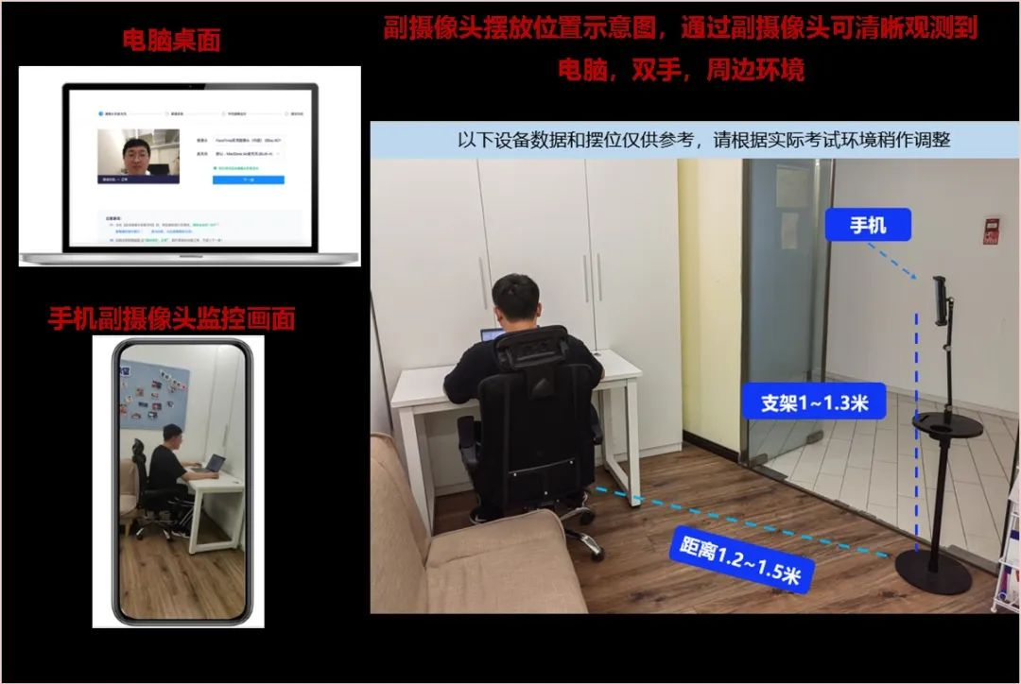
5、考生作答时不允许佩戴口罩。
四、线上考试考场须知
1、独立的笔试房间，光线明亮，环境安静，双机位摄像头均不逆光。尤其主设备摄像头不可逆光，否则影响考试（考试中请勿遮挡面部，如捂嘴、摸鼻子、撑下巴、戴口罩等）。
2、作答时不得有任何其他人、任何说话声音（禁止自读声音等）。
3、不得使用任何书籍资料。
4、开考后不得有任何异常动作（禁止离开座位、转头、抽烟、吃东西）。
5、不得佩戴耳机。
6、不得使用其他通讯工具或电子设备。
7、不得在电脑中运行任何其他无关程序（禁止微信、QQ、弹窗等）。
8、电脑只能打开答题页面并不得离开（如离开答题页面，将直接判定为作弊并停止答题）。

